Инструкция по первоначальной настройке Проект-СМАРТ-Про
На закладке «Регистрация»
Сервер subd2012\sql_2008
База данных dwh2
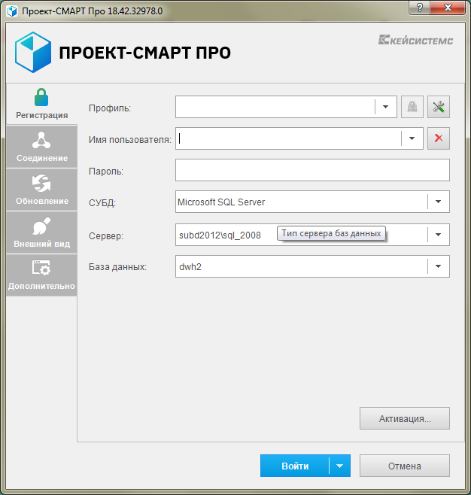

На закладке «Соединение»
Сервер приложений выбрать «Да»
Сервер http://svod.minfin-maykop.ru/dwh2ws/service.asmx
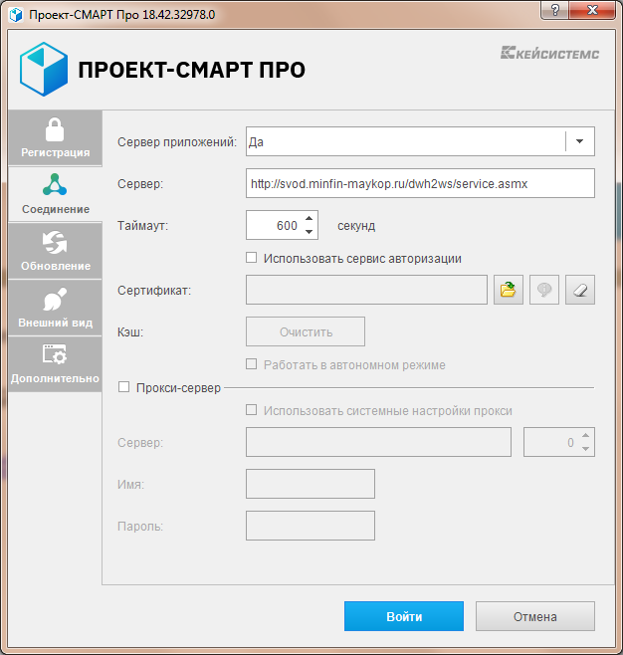

На закладке «Обновления»
Источник обновления – выбрать Веб-сервис
Сервер http://minfin01-maykop.ru/updateservice
Поставить галочку Автоматически проверять наличие обновлений на сервере
Выбрать «Перед запуском программы»
Поставить галочку Уведомлять пользователя перед загрузкой обновления
